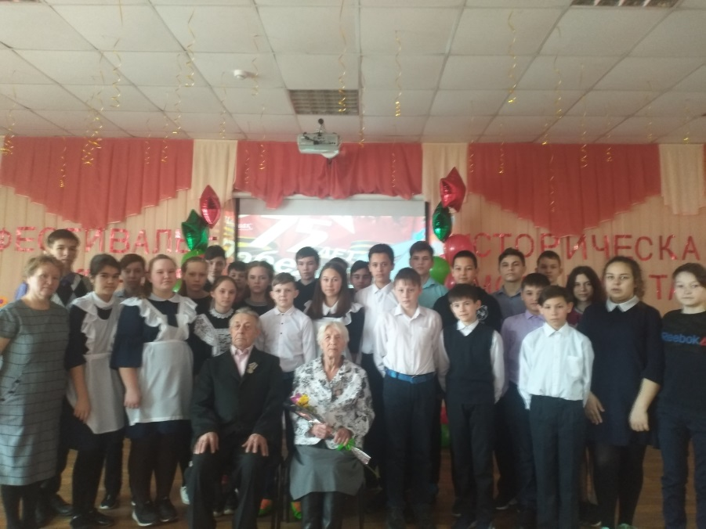
Приближается самый главный праздник нашей страны –День Победы. В преддверии этого исторического события, сегодня в нашей гимназии прошел классный час в 7а классе, на который были приглашены Усманова Менжия Гатаулловна и ее супруг Иштеряков Хайдар Хусаинович. Менжия Гатаулловна 10 лет проучилась и 35 лет проработала учителем в нашей школе. Начала трудовой путь пионер-вожатой, затем работала учителем начальных классов , позже преподавала русский язык и литературу. Хайдару Хусаиновичу было 11 лет, когда началась война. Затем он всю свою жизнь проработал на железной дороге. Он рассказал ребятам, о том как было трудно в годы войны. Не хватало еды, одежды. Но никто не унывал, как могли помогали фронту. «Учитесь хорошо, так вы помогаете нашим солдатам», - говорили им учителя. И все старались. Ходили выступать с концертами для раненых солдат в госпиталь, на месте которого сейчас находится школа №3. Зимой расчищали снежные заносы на железной дороге, и каждый понимал, что через нашу станцию составы довозят необходимое на фронт. О трудовой деятельности Менжии Гатаулловны рассказала Ситдикова Тагьзима Тимиргалеевна. Информация о ней есть в музее гимназии и каждый может с ней ознакомиться. Перед гостями выступили учащиеся: пели песни и читали стихи. В конце мероприятия директор гимназии Азиятуллина Раушания Наилевна вручила Усмановой Менжие Гатаулловне и Иштерякову Хайдару Хусаиновичу памятные медали в честь 75-летия Победы в Великой Отечественной войне. Ребята поблагодарили ветеранов за интересную беседу и вручили цветы и подарки.

